

|  |  |  |  |
| --- | --- | --- | --- |
| 活動名稱 | 112學年度第一學期家庭教育  外籍學生11月份關懷座談會活動 | | |
| 活動地點 | 簡報室 | 承辦人 | 輔導主任 |
| 活動日期 | 112年11月22日(三) | 參加人數 | 師生15人 |
| 活動成效 | 一、透過外籍生關懷座談會，了解其在校生活情形、學習狀況及升學輔導等問題，並促進雙方文化認識及認同。  二、活動邀請認輔老師參與一起關懷，培養師生情誼，讓外籍學生充分感受學校大家庭的溫馨氛圍，師生同樂。  三、確認外籍生放假期間去向及生涯規劃。 | | |
| 活動照片 | | | |

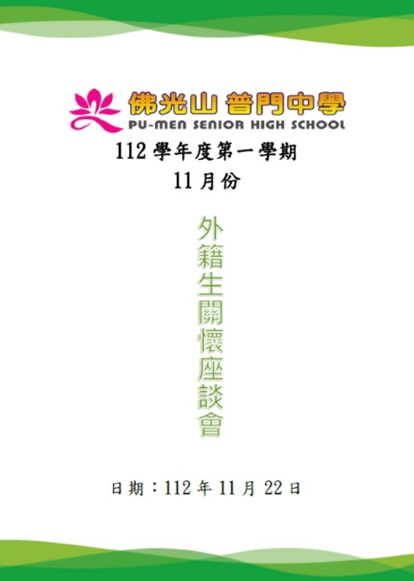

**佛光山學校財團法人高雄市普門高級中學**

**112學年度第一學期外籍生關懷座談活動照片**

|  |
| --- |
|  |
| 相見歡 |
|  |
| 相見歡 |

**佛光山學校財團法人高雄市普門高級中學**

**112學年度第一學期外籍生關懷座談活動照片**

|  |
| --- |
|  |
| 認輔老師分享24節氣小雪和西洋感恩節典故 |
|  |
| 感恩活用在日常中實踐 |

**佛光山學校財團法人高雄市普門高級中學**

**112學年度第一學期外籍生關懷座談活動照片**

|  |
| --- |
|  |
| 感恩活用在日常中實踐 |
|  |
| 感恩當下就是生命教育 |

**佛光山學校財團法人高雄市普門高級中學**

**112學年度第一學期外籍生關懷座談活動照片**

|  |
| --- |
|  |
| 感恩當下就是生命教育 |
|  |
| 感恩當下就是生命教育 |

**佛光山學校財團法人高雄市普門高級中學**

**112學年度第一學期外籍生關懷座談活動照片**

|  |
| --- |
|  |
| 感恩當下就是生命教育 |
|  |
| 感恩活用在日常中實踐 |

**佛光山學校財團法人高雄市普門高級中學**

**112學年度第一學期外籍生關懷座談活動照片**

|  |
| --- |
|  |
| 分享與感恩 |
|  |
| 分享與感恩 |